Какие документы можно и нельзя хранить в личном деле

ГЛАВНОЕ В СТАТЬЕ
- Копии каких документов сотрудника можно хранить в личном деле
- Сколько компания заплатит за лишние документы в личном деле
- Оштрафует ли Роскомнадзор за анкету и автобиографию в личном деле
- Как уничтожить копию документа, которую включили в личное дело
Чтобы быстро найти нужный документ о сотруднике и его работе в компании, кадровики заводят личные дела. При этом забывают, что в личном деле можно хранить далеко не все документы, которые связаны с сотрудником и его работой.
Вести личные дела необязательно. Но это не значит, что удастся спрять их от инспектора, который придет с проверкой. Если вы правильно ведете личные дела, то подшиваете в них документы со сроками хранения 50 лет: экземпляр трудового договора, приказ о приеме на работу и др. Трудовой договор - документ, который инспектор запросит на любой проверке, независимо от темы. Если договор хранится в личном деле, то инспектор получит на проверку всю папку.
Если приобщите к личному делу документы, которые не вправе хранить, компанию оштрафуют на 50 тыс. руб., ч. 1 ст. 13.11 КоАП. Чтобы этого не произошло, расскажем, что можно помещать в личное дело, а какие документы нужно из него изъять.
Чтобы провести аудит личных дел ваших сотрудников, используйте чек-лист. В полном чек-листе 46 строк.
Результаты аудита сможете распечатать.

Пример чек-листа (фрагмент). Перейти к полному чек-листу
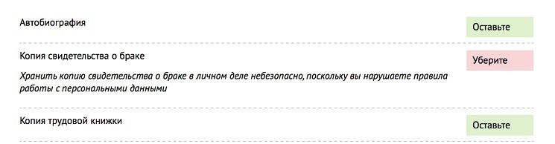

Какие документы можно хранить в личном деле
Какие документы хранить в личном деле работника, закон не определяет.
Исключение сделали только для госслужащих, на которых личные дела ведут в обязательном порядке, ст. 42 Закона о госслужбе. В дела включают документы, персональные данные и иные сведения о поступлении на службу, ее прохождении и прекращении, которые необходимы, чтобы обеспечивать деятельность госоргана, ч. 3 ст. 42 Закона о госслужбе.
Если ваша деятельность не связана с госслужбой, решите сами, будете вести личные дела или нет. Если будете — в локальном нормативном акте определите их состав и порядок ведения. Учитывайте положения Конституции РФ, ТК, Федерального закона от 27.07.2006 № 152-ФЗ«О персональных данных», п. 2 ст. 86 ТК.
Чтобы не нарушить закон о персданных и не превысить полномочия, храните в личном деле документы, которые работник оформил сам и лично передал вам. К таким документам относится, например, автобиография, которую работник заполняет при приеме на работу, или анкета, где он отвечает на вопросы в том числе личного характера, например, о составе семьи, наличии иждивенцев и др.
50
тысяч рублей
заплатит компания, если проверяющий обнаружит в личном деле лишние документы
В процессе трудовой деятельности сотрудника дополняйте личное дело документами, которые создаете сами. Это могут быть приказы по личному составу со сроком хранения 50 лет: о приеме на работу, переводах, увольнении. Подшивайте в дела аттестационные листы, если проводите аттестации, копии свидетельств о повышении квалификации, если сами направляли работника на обучение и т. д.
В личном деле можете хранить экземпляры трудового договора и дополнительных соглашений к нему, копию должностной инструкции.
Если сотрудник проходит медосмотры для допуска к работе, их результаты прикладывайте к личному делу.

Какие документы нельзя хранить в личном деле
Не храните в личном деле копии документов, которые не связаны с работой сотрудника.
Когда принимаете документы, которые содержат персданные сотрудника, не забывайте о цели их сбора и обработки. Персональные данные не должны быть избыточными по отношению к заявленным целям их обработки, ч. 5 ст. 5 Закона о персданных.
Уберите из дела документы о составе семьи работника. Если эти документы нужны вам, чтобы предоставить сотруднику гарантии и компенсации, затребуйте их у работника. После того как он получит положенные по закону гарантии или выплаты, необходимости хранить документы в деле у вас нет.
50
лет — срок хранения личного дела
ТК не определяет, какие персональные данные вы должны собрать и обработать. Закон лишь перечисляет документы, которые будущий сотрудник предъявляет при приеме на работу, ст. 65 ТК. В их число входит паспорт, страховое свидетельство обязательного пенсионного страхования, документы воинского учета, документ об образовании, трудовая книжка и др.
Копии личных документов работника, которые вам нужны, чтобы оформить прием на работу, в личном деле хранить небезопасно. Роскомнадзор может расценить это как нарушение правил обработки персональных данных. Эти данные вы собираете и обрабатываете только для того, чтобы оформить трудовые отношения с сотрудником.
ТК в статье 65 не говорит о том, что при приеме на работу будущий сотрудник должен представить оригинал документа и его копию. Закон также не предоставляет работодателю право делать копию с оригинала и хранить ее. Хранение входит в понятие «обработка персональных данных», п. 3 ст. 3 Закона о персданных. Поэтому когда включаете в состав личного дела копии документов сотрудника, вы незаконно обрабатываете его персональные данные.

Пример
Если сотрудник военнообязанный, заполните раздел II личной карточки сотрудника и поставьте его на воинский учет. Вносите сведения в личную карточку в соответствии с записями в документах воинского учета. Копию с них не снимайте. Ежегодно сверяйте сведения, которые внесли в личную карточку по документам, которые предоставит сотрудник. Подробнее

Судебное решение. Не храните в личном деле сотрудника копию его паспорта
Прокуратура проверила, как ООО соблюдает законодательство о персданных. Среди прочих нарушений отметила, что компания хранит в личном деле сотрудника копию его паспорта. За это ООО оштрафовали.
Суд признал, что ООО не вправе хранить копию паспорта сотрудника. Закон не предусматривает такую обработку персональных данных для трудовых отношений. Постановление Кировского судебного района города Астрахани от 24.05.2012 по делу № 5–244/2012.
По мнению Роструда, компания может избежать ответственности, если получит согласие работника на обработку и хранение его персональных данных. В этом случае, как считает ведомство, работодатель сможет приобщить копии документов сотрудника к его личному делу, доклад Роструда за II квартал 2017 года.
Однако суды и Роскомнадзор эту позицию не поддерживают.
1

КСТАТИ СКАЗАТЬ

Как уничтожить копию документа, которую включили в личное дело
Чтобы уничтожить копию документа, который содержит персональные данные сотрудника, создайте комиссию либо назначьте ответственное лицо.
Оформите акт о прекращении обработки персональных данных либо зарегистрируйте факт уничтожения персданных в специальном журнале.
Типовой формы акта и журнала нет. Разработайте их самостоятельно, информация Роскомнадзора от 25.09.2015.

Судебное решение. Согласие сотрудника на обработку персданных не освободит от ответственности
Банк хранил в личном деле сотрудника копию его паспорта, свидетельства о браке и о рождении ребенка. Роскомнадзор расценил это как нарушение и предписал его устранить. Указал, что у Банка нет оснований обрабатывать персональные данные работников, которые содержатся в копиях этих документов. Хранение копий противоречит Закону о персданных, ТК и законодательству о воинском учете.
Банк оспорил предписание Роскомнадзора. Утверждал, что Банк представляет в органы соцстрахования документы на своих сотрудников. Кроме того, у компании есть письменное согласие работника на обработку его персональных данных и хранение всех копий документов, которые содержат такие данные. При проверке Роскомнадзор ознакомился с локальными документами, которые определяют требования к сохранности персональных данных сотрудников Банка и должностное лицо, которое за это отвечает.
Суд признал, что Банк незаконно хранил копии свидетельства о рождении ребенка сотрудника и свидетельства о браке. Копии этих документов содержат сведения о национальности. Банк не вправе хранить копии страниц паспорта и военного билета. Хранение копий этих документов превышает объем обрабатываемых персданных работника, нарушает его права и свободы, снижает уровень его прав и гарантий, а также противоречит федеральному законодательству. Постановление ФАС Северо-Кавказского округа от 21.04.2014 по делу № А53-13327/2013.
Чтобы обеспечить точность и актуальность персональных данных, всегда сверяйтесь с оригиналом. Используйте копию документа только для определенных целей. Когда достигнете цели, для которой получили копию, уничтожьте ее. Так избежите ответственности за нарушение закона о персональных данных.

Пример
Чтобы назначить сотруднику ежемесячное пособие по уходу за ребенком, вам потребуется копия свидетельства о рождении ребенка. Если оформляете пособие для второго ребенка, вам понадобится и копия свидетельства о рождении предыдущего ребенка, ч. 6 ст. 13 Закона от 29.12.2006 № 255-ФЗ об обязательном соцстраховании. Когда ФСС возместит средства на выплату пособия, уничтожьте копию свидетельства о рождении. Приобщать ее к личному делу не нужно.
Не приобщайте к личному делу сотрудника персданные о его политических, религиозных убеждениях, частной жизни, членстве в общественных объединениях, в том числе в профсоюзах.

Судебное решение. Не храните копии свидетельства о рождении детей сотрудника, если выполнили то, для чего эту копию брали
Прокурорская проверка выявила, что компания обрабатывает специальные категории персданных. В копиях свидетельств о рождении, которые приложили к заявлениям работников на стандартный вычет 2-НДФЛ, была информация о национальности субъекта.
Мировой судья оштрафовал ООО. Чтобы получить стандартный налоговый вычет, не требуется обрабатывать персданные о национальности. Эти сведения избыточны по отношению к заявленной цели обработки. Постановление Кировского судебного района города Астрахани от 24.05.2012 по делу № 5–244/2012.
Проверьте личные дела в своей компании по нашему чек-листу. Если увидите предупреждение, рекомендуем изъять документ или его копию из личного дела и уничтожить. Так компанию не обвинят, что нарушает закон о персональных данных.

Как формировать личные дела
Как вести личные дела сотрудников компании, вы решаете сами.
На обложке личного дела поставьте порядковый номер, под которым его зарегистрировали в книге учета личных дел.
Составляйте внутреннюю опись документов, которые подшили в личное дело.

Внутренняя опись документов личного дела (фрагмент)
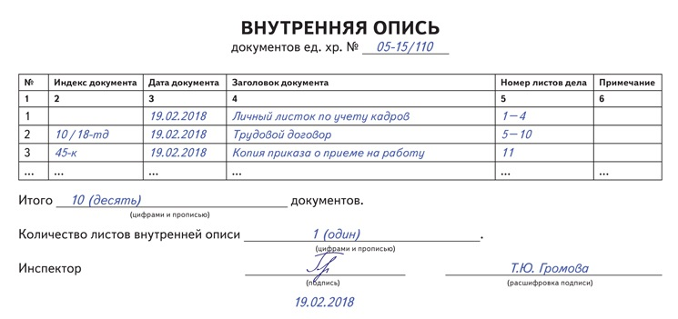
Ведите алфавитную картотеку личных дел. Укажите в ней фамилию, имя, отчество работника; номер личного дела; дату его заведения и другие справочные данные.

